NaviPath（内嵌了医学领域知识） -- 以病理学家为中心，将领域知识注入AI

一． Introduction

癌症诊断的一个关键步骤是病理学家通过光学显微镜对肿瘤进行检查。随着数字病理学的发展，肿瘤标本可以被扫描成高分辨率的数字扫描，使医疗专业人员能够通过数字接口访问、分析和共享这些扫描。然而，病理学家检查数字扫描可能比使用显微镜需要更长的时间。罪魁祸首是导航困难——病理扫描通常有极高的分辨率比计算机显示屏高很多

为什么需要改进来促进对病理扫描

1. 病理诊断很难而且很多都是发病率很低
2. 病理学家需要领域知识和AI知识（这在以往的系统中很少考虑）
3. 对将Ai整合到诊断过程会阻碍病理学家的工作

近期有一个系统可以缩小人机之间的gap 我们的系统继续发展，考虑医生的领域知识

我们邀请来自两个医疗中心的六个医生来，他们研究有丝分裂（和恶行肿瘤以及病人预后有很大关系）

我们总结了三个调查结果，交叉验证了以前的研究

1. 先概述后细节

先用低分辨率总体扫描然后再选择感兴趣的领域ROI来研究（高分辨率）

1. 利用宏观模式定位低分辨率下的ROI

病理学家参考低倍镜下可见的与有丝分裂发生相关的宏观模式来定位低倍镜下的ROI

1. 高倍率下的低通量

病理学家采用谨慎和全面的导航策略，以避免遗漏关键的病理模式

根据上面三个调查结果提出了NaviPath的三个设计组件

1. 分层AI推荐

NaviPath使用AI在多个放大级别上生成分层建议，以支持病理学家“先概述，然后详细”的工作流程。具体来说，Local Recommend有助于病理学家在低倍率下快速聚焦于大致ROI; High-Power Field recommendation允许病理学家缩小范围，并使用中位放大水平进行详细检查;而Cell Recommend则帮助病理学家判断一个可疑的细胞是否处于有丝分裂状态以最高分辨率

1. 个性化推荐

NaviPath允许病理学家根据他们的检查偏好通过一组滑动条定制AI建议

1. 高倍镜下基于线索的导航

为了应对病理学家在高倍镜下的低通量，NaviPath采用了现有的基于线索的导航设计的概念，并在视口边缘放置了快捷的导航线索。这种设计使用户无需手动规划即可跳转到远程AI推荐，可以提高病理学家的导航效率。

我们雇佣了15个医疗专家来证明，比起以往的manual navigation

1. 效率提高：单位时间内可以看到超过两倍的目标病理模式（有丝分裂）
2. 识别目标病理模式的准确率和召回率均显著提高
3. 脑力劳动减少且置信度更高，未来愿意使用NaviPath

二 相关工作

1. Supporting Pathologists’ Navigation with Interface Designs

由于分辨率的差距（病理扫描和现成的计算机之间的），医生需要经常的放大、平滑操作，而购买大的设备既昂贵又笨重，好的interface有必要

四种解决: focus + context (F+C), overview + detail (O+D), zooming, and cue-based

O+D ： 放大o和d之间的规模差距，使得可以频繁的在o的window移动光标

基于原有的O+D，引入cue-based来提高

1. AI Technologies for Pathology

过去十年，公开数据集大爆发，不断训练，深度学习模型

在实验室里的表现堪比专家（人的水平有很大差距，可是机器不会）

限制：their performance would deteriorate on the images with a domain shift (e.g., a shift caused by a difference in the data handling procedure in medical centers)

由于诊断是一个高度专业化的领域，以往AI专注于通过数据驱动的“端到端”模型来推动性能，病理学家对人工智能工作流集成的需求或多或少被忽视，我们的工作不是要AI取代专家，而是协助

1. Human-AI Collaboration for Medical Decision-Making

已经有很多研究显示人机共同医学决策是可以的

这项工作继续探索以用户为中心的可集成设计，将人工智能辅助嵌入到病理学家的导航过程中。除了展示AI结果，AI协同工作，为诊断导航和收集信息

三 形成性研究与系统需求

FORMATIVE STUDY & SYSTEM REQUIREMENTS

我们与来自两个医学中心的六位病理学医学专业人员(称为FP1 - FP6)进行了一项形成性研究，以研究病理学家如何有丝分裂评估。参与者是通过邮寄传单和口口相传的方式招募的。对于每个参与者，我们首先介绍了项目的任务。然后，我们展示了从某论文中选择的病理扫描，并要求参与者评估有丝分裂的活性。我们随后进行了一次半结构化的访谈，询问他们是如何通过扫描找到有丝分裂的。最后，我们展示了一系列候选的NaviPath模型，并收集了参与者的反馈。半结构化访谈的时长约为30分钟，每项研究的平均时长约为60分钟。

我们采用以下方法对访谈记录进行分析:首先，两位研究者分别总结观察结果;然后，第三位研究人员回顾了观察结果，并解决了分歧。

三个观察结果： Overview first, then detail

Using macroscopic patterns to locate ROIs in the low magnification

Low throughput in higher magnifications

基于观察得到三个系统需求：Covering multiple magnification levels.

Incorporating pathologists’ domain knowledge

Accelerating navigation in high magnifications

4 DESIGN OF NAVIPATH

4个设计组件design components

基于三个系统需求，得出Hierarchical AI Recommendations, Customizable Recommendations by Multiple Criteria, and Cue-Based Navigation for High Magnifications这三个关键设计，然后引入Explaining Each Recommendation来帮助理解AI的发现

1. Hierarchical AI Recommendations 分为三层
2. Customizable Recommendations by Multiple Criteria 三个判断标准：（可以改变这三个权重来个性化）

细胞数量

扩散概率

有丝分裂数量

1. Cue-Based Navigation for High Magnifications

首先，NAVIPATH使病理学家能够在高倍镜下进行离散平移。具体来说，在检查了每个HPF推荐后，用户可以双击屏幕的边缘，以离散地平移到相邻的一个。相对于传统的鼠标拖动手动平移，这种设计可以加快用户的交互速度

此外，为了提高病理学家查看远程建议的效率，NAVIPATH在界面边缘放置导航提示。导航提示的位置表示远程HPF推荐和当前视口之间的相对方向，而数字表示每个推荐的排名索引。通过导航提示，用户可以意识到屏幕外目标的空间分布和重要性。他们还可以点击导航提示跳转到远程HPF推荐，而无需手动平移。

1. Explaining Each Recommendation
2. 由于对病理学中深度学习模型的一种批评是缺乏可解释性。在NAVIPATH中，我们遵循为每个AI建议附加了解释。具体来说，对于Local和HPF推荐，NAVIPATH为用户提供了一个口头对话框，其中包括对细胞计数、增殖概率和有丝分裂计数的AI结果的定性描述，NAvIPATH采用了先前的人类-人工智能病理系统[33]的设计，并使用解释卡解释每个Cell推荐(图4(d))。说明卡显示有丝分裂阳性分类结果的分类概率、置信度和显著性图，从人工智能的角度提供信息，辅助病理学家有丝分裂判定。

工作流程

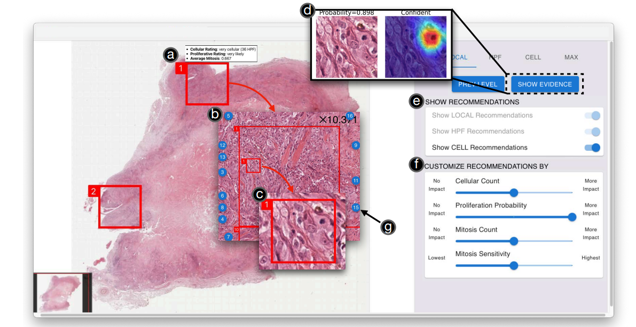

5e -> 5a(local recommend) -> b(HPF) -> c(有丝分裂cell recommend) -> d（解释卡） -> g （跳转到其他HPF）-> f（个性化设置）

5 TECHNICAL EVALUATION

略

6 WORK SESSIONS WITH PATHOLOGISTS

三个研究问题：

RQ1: NAVIPATH(作为人工+人工智能方法)能否提高病理学家识别病理特征(有丝分裂)的准确性和召回率?

RQ2: NAvIPATH能节省病理学家的时间和精力吗?

RQ3:与手动导航相比，使用NAvIPATH有什么好处?

设计了三个实验组来证明上诉问题？

Human only； cooperation； AI only

参加人员

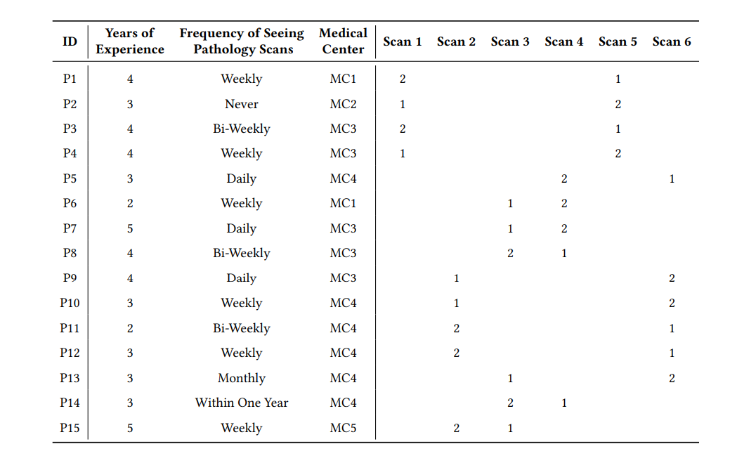

结果

RQ1 ： RQ2：

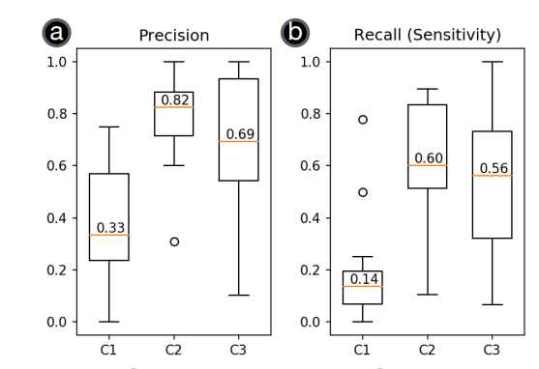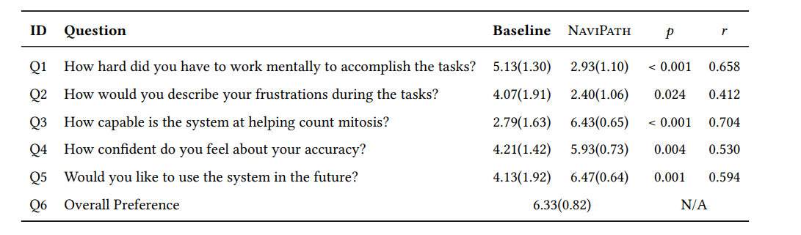

RQ 3 ：用户可以通过选择来浏览病理扫描来自NaviPath的人工智能推荐。同时，它们的平移和缩放交互作用显著减少。总的来说，他们认为NaviPath发现有丝分裂的能力更强，使用NaviPath有更高的信心，并倾向于在未来使用它

RQ 2 ： yes

RQ1 ： 综上所述，与手动导航相比，NAvIPATH在识别有丝分裂方面取得了更高的精度和召回率。此外，作为一种人工+人工智能的方法，相比于只使用人工智能的情况，NAvIPATH可能会带来改进:NAvIPATH实现了更高的平均精度和召回率。然而，我们没有观察到这种改善在统计学上是显著的。

7 conclusion

本文引入了NAVIPATH，通过整合领域知识，结合医学专业人员的实证研究，考虑到实际工作流程，提高了病理学家在高分辨率肿瘤图像中的导航效率。通过人工智能的设计，NAVIPATH可以使病理学家避免在高分辨率肿瘤图像中重复导航。与之前的工作相比，我们以病理学家为中心，将人工智能工具应用到他们的工作流程中，以促进导航过程。navpath主要关注病理中的有丝分裂，这代表了一类具有高分辨率图像的特定域导航的极具挑战性的问题。我们希望我们的解决方案提供的见解可以为解决其他医疗决策任务的导航挑战提供启示。